Парфенчиков Артур Олегович
Глава Республики Карелия
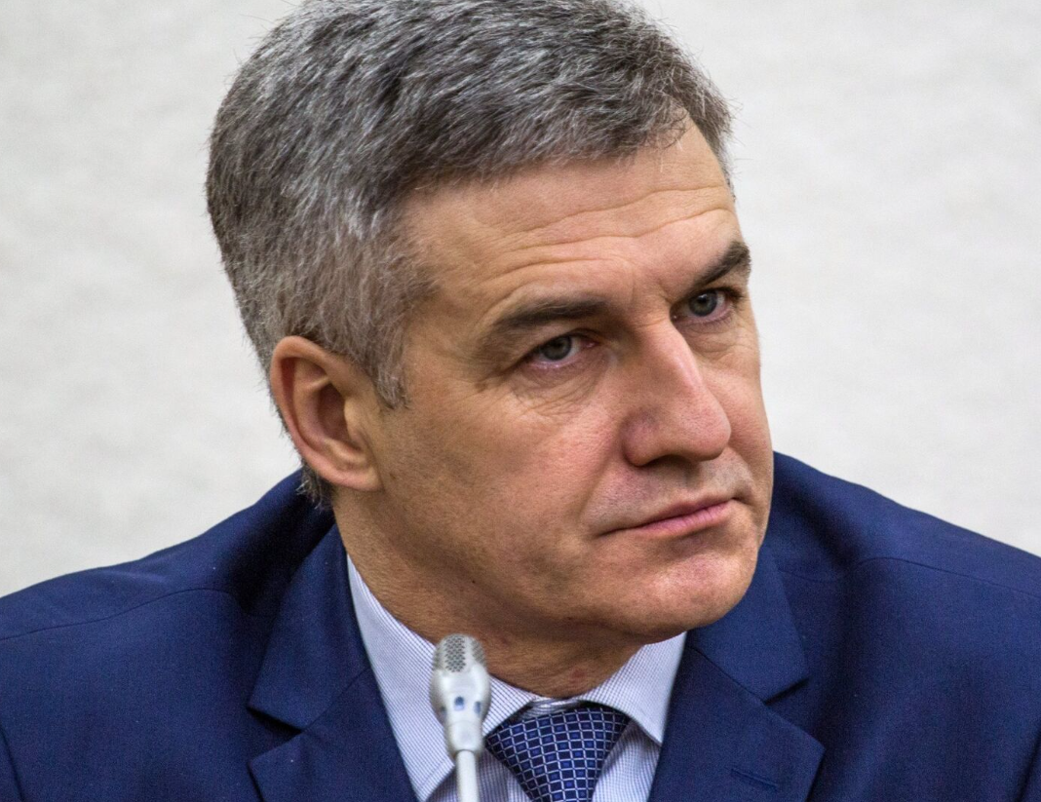
Родился 29 ноября 1964 года в г. Петрозаводске.
В 1987 году закончил юридический факультет Ленинградского государственного университета им. А.А. Жданова.
С 1987 года работал помощником прокурора Олонецкого района прокуратуры Республики Карелия, с 1988 года - следователем прокуратуры Олонецкого района Республики Карелия.
С 1991 года - заместитель прокурора г. Сортавала Республики Карелия. В 1995-2000 годах работал заместителем прокурора г. Петрозаводска. С 2000 года - прокурор г. Петрозаводска.
С 2006 года занимал должность руководителя Управления Федеральной службы судебных приставов по г. Санкт - Петербургу – главного судебного пристава г. Санкт – Петербурга.
В 2007 году назначен заместителем директора Федеральной службы судебных приставов – заместителем главного судебного пристава Российской Федерации.
В 2008 году Указом Президента Российской Федерации назначен директором Федеральной службы судебных приставов – главным судебным приставом Российской Федерации.
15 февраля 2017 года Указом Президента Российской Федерации назначен временно исполняющим обязанности Главы Республики Карелия.
10 сентября 2017 года в Единый день голосования за Артура Олеговича Парфенчикова отдали свои голоса 61,34% проголосовавших избирателей Республики Карелия.
25 сентября 2017 года вступил в должность Главы Республики Карелия.
С 9 по 11 сентября 2022 года в Республике Карелия состоялись выборы Главы Республики Карелия – высшего должностного лица Республики Карелия. За Артура Олеговича Парфенчикова отдали свои голоса 69,15% проголосовавших избирателей Республики Карелия.
26 сентября 2022 года вступил в должность Главы Республики Карелия.
Действительный государственный советник юстиции Российской Федерации 1 класса. Награжден орденом «За заслуги перед Отечеством» IV степени, Орденом Почета и медалью ордена «За заслуги перед Отечеством» II степени.
Заслуженный юрист Российской Федерации, Почетный работник Министерства юстиции Российской Федерации, Почетный работник прокуратуры Российской Федерации.
Имеет дочь и сына. Женат. Увлекается спортом.

